Der digitale Gap der Generationen
Neue Studie zeigt große Unterschiede zwischen den Altersgruppen auch bei der Jobsuche
- Je jünger, desto größer das Vertrauen in Computer
- Nur wenige Ältere nutzen soziale Netzwerke zur Jobsuche
- Jüngere Generation bevorzugt digitale Bewerbung, Ältere schicken Post

Augsburg, 13. Juni 2018 – Die Digitalisierung spaltet Arbeitnehmer und Arbeitsuchende in Deutschland entlang der Generationen: Während Jüngere der Nutzung digitaler Kanäle zur Jobsuche vertrauen oder die Vorteile der neuen Technologien schätzen, zeigen sich Ältere häufiger skeptisch. Das belegen die Resultate der neuen Orizon Arbeitsmarktstudie, für die das unabhängige Marktforschungsinstitut Lünendonk im Auftrag des Personalunternehmens Orizon über 2.000 bevölkerungsrepräsentativ ausgewählte Arbeitnehmer befragte.
Die Digitalisierung der Arbeitswelt löst bei den Arbeitnehmern je nach Alter ganz unterschiedliche Gefühle aus. Während manche optimistisch auf die Zukunft blicken und sich gut gerüstet sehen, haben andere Angst, von der technologischen Entwicklung abgehängt zu werden. So stimmen weniger als 40 Prozent der 50- bis 59-Jährigen der Aussage zu, die Vorteile der neuen digitalen Technologien würden für sie persönlich überwiegen. In der Altersgruppe 18 bis 29 bejahen dies weit über 60 Prozent der Befragten. Die jüngere Generation misst der Digitalisierung tendenziell auch einen größeren Einfluss auf den Arbeitsalltag bei: Über 30 Prozent der Befragten bis 39 Jahre stimmen der Aussage zu „Die Digitalisierung zwingt mich dazu, deutlich schneller zu arbeiten“. Unter den 50- bis 69-Jährigen bejaht das nur ein knappes Viertel. Ältere Arbeitnehmer – möglicherweise kurz vor der Rente und daher mit geringerem Karrieredruck – blicken offenbar etwas entspannter auf die Folgen des technologischen Wandels.
Zwischen digitaler Euphorie und analoger Skepsis
Auch bei den Themen Jobsuche und Bewerbung „ticken“ die Generationen ganz unterschiedlich. Im Querschnitt aller befragten Altersgruppen zwischen 18 und 69 nutzt inzwischen etwas mehr als jeder Fünfte auch soziale Netzwerke, um sich nach einem neuen Job umzuschauen. Doch sieht man genauer hin, so zeigt sich: Während bei den 18- bis 39-Jährigen rund 37 Prozent Facebook, Xing und Co. zur Jobsuche nutzen, sind es bei den 40- bis 69-Jährigen gerade einmal 13 Prozent – Tendenz rückläufig.
Lange Zeit war der Postweg die einzige Option für eine Bewerbung. Die Digitalisierung hat diese Möglichkeiten schrittweise erweitert – um die Bewerbung per E-Mail-Anhang und Online-Bewerbungsformulare bis hin zum Smartphone oder sogenannten ChatBots. Bei dieser jüngsten Entwicklung ist der Kandidat im Gespräch mit einem Computer, der die für eine Bewerbung nötigen Informationen sammelt und so ein Profil des Kandidaten erstellt. Immerhin 2,6 Prozent der 18- und 19-Jährigen würde diese Bewerbungsform laut Orizon Arbeitsmarktbefragung 2018 bevorzugen – in allen anderen Altersgruppen sind es jeweils deutlich unter einem Prozent. In diesem Kontext besonders spannend: Rund die Hälfte der 18- und 19-Jährigen glaubt, ein Computer könne Bewerbungen objektiver beurteilen als ein Mensch. In der Altersgruppe 50 plus stimmen dieser Aussage noch nicht einmal 10 Prozent der Befragten zu. Bemerkenswert sind auch die Generations-Unterschiede bei den anderen Bewerbungskanälen: Arbeitnehmer unter 40 Jahren wollen sich mehrheitlich per E-Mail oder Online-Formular bewerben, Bewerber über 40 Jahren präferieren nach wie vor den klassischen Postweg. Das Smartphone spielt für Bewerbungen bislang übrigens noch eine untergeordnete Rolle, auch wenn es insgesamt aus dem Alltag der Arbeitnehmer nicht mehr wegzudenken ist.

Grafikvorschau

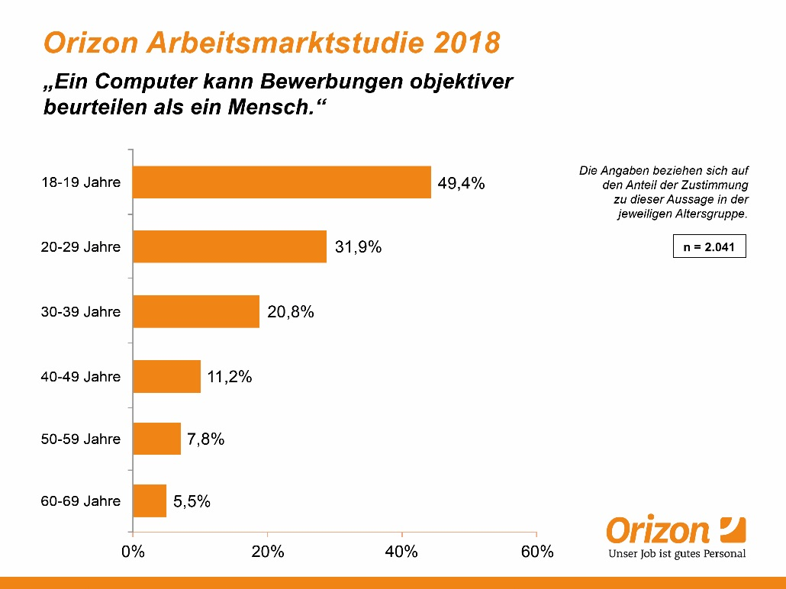

Bildunterschrift: Jüngere haben größeres Vertrauen in die Bewertung durch einen Computer
Bildrechte: Orizon GmbH
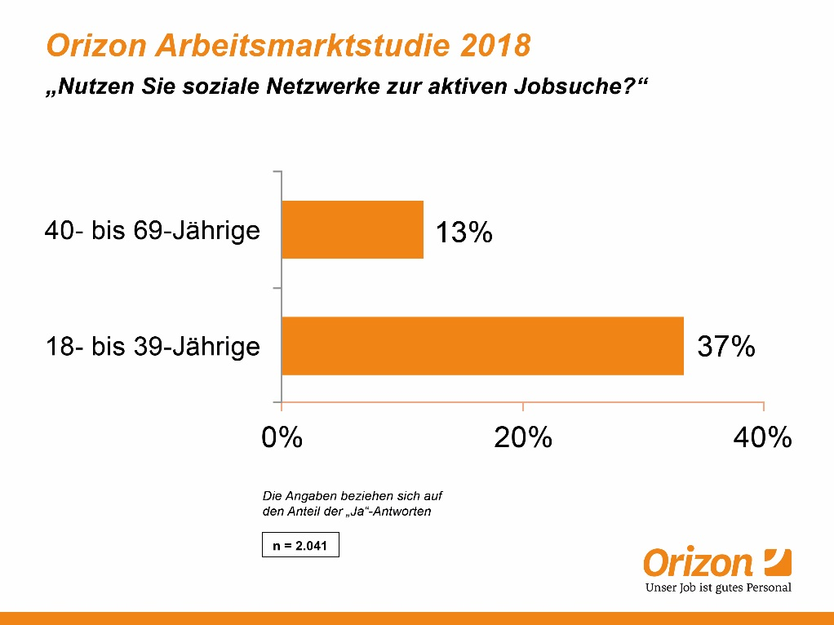

Bildunterschrift: Nur wenige Ältere nutzen soziale Netzwerke zur aktiven Jobsuche
Bildrechte: Orizon GmbH

Hintergrundinfos zur Studie
Die Orizon GmbH hat 2018 zum siebten Mal die Studie „Arbeitsmarkt – Perspektive der Arbeitnehmer“ durchgeführt. An der bevölkerungsrepräsentativen Online-Befragung nahmen 2.041 Arbeitnehmer und Arbeitsuchende in Deutschland teil. Durchgeführt wurde die Studie von dem unabhängigen Marktforschungs- und Analyseunternehmen Lünendonk GmbH. Zur Gewährleistung der Repräsentativität wurden vorgegebene Quoten über die soziodemographischen Merkmale Alter, Geschlecht, Schulbildung und Bundesland etabliert. Verzerrungen wurden durch Gewichtung aufgehoben. Die Gewichtung erfolgte nach Mikrozensus.

Orizon GmbH
Das Personalunternehmen Orizon bietet das umfassende Spektrum von Personaldienstleistungen an. Zum Serviceportfolio gehören Personalüberlassung und -vermittlung sowie die Durchführung komplexer Personalprojekte. Mit technischen, gewerblichen und kaufmännischen Fach- und Führungskräften wird ein Großteil der Berufsfelder abgedeckt. Mit dieser Strategie zählt das Unternehmen zu den Marktführern für den deutschen Mittelstand. Seit 2017 gehört Orizon zur japanischen Unternehmensgruppe Outsourcing Inc., einer der führenden Unternehmensgruppen im Personaldienstleistungssegment weltweit.
Als Arbeitgeber von rund 7.500 Mitarbeitern, bundesweit ca. 80 Standorten und einem Umsatz von 295 Mio. Euro im Jahr 2017 belegt Orizon, laut Lünendonk Liste, Platz 8 unter den führenden Personaldienstleistern in Deutschland. 2018 wurde Orizon von der WirtschaftsWoche als „Bester Mittelstandsdienstleister“ ausgezeichnet.
Weitere Informationen zum Unternehmen unter https://www.orizon.de

Pressekontakt
Unternehmen: Orizon GmbH Presseabteilung | Großer Burstah 23 | 20457 Hamburg |
E-Mail presse@orizon.de

Agentur: Accente BizzComm GmbH | Dr. Martina Neunecker | T 0611 / 40 80 619 |
E-Mail: martina.neunecker@accente.de

